***8 МАРТА – мамин день!***

**8 марта 2015 года наша страна отметила праздник « *Международный день 8 МАРТА!* ». Ребята 2В класса не остались в стороне. Они вместе с классным руководителем Валитовой Р.А. подготовили и провели замечательный праздник для любимых мам и бабушек.**

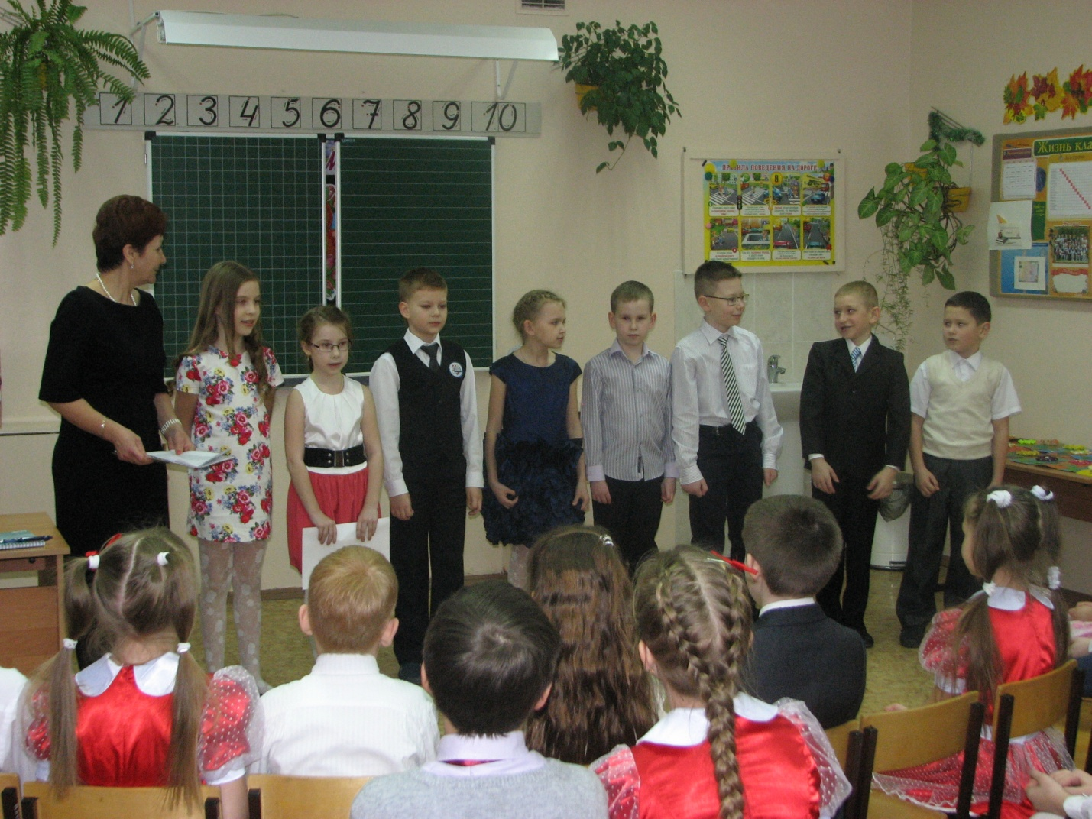

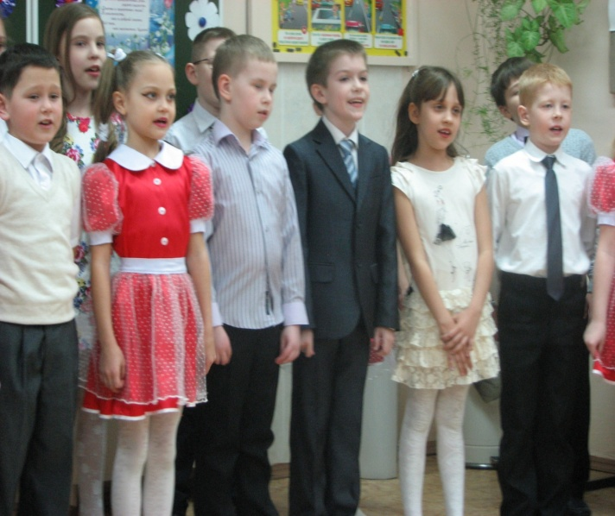 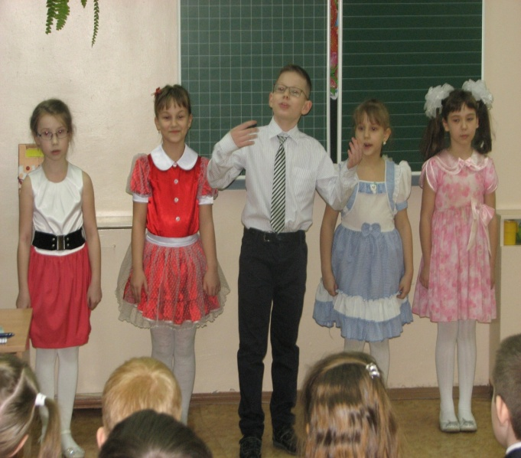

**Ребята читали стихи, пели замечательные песни для мам и бабушек, с интересом участвовали в конкурсах и показывали сценки из школьной жизни.**

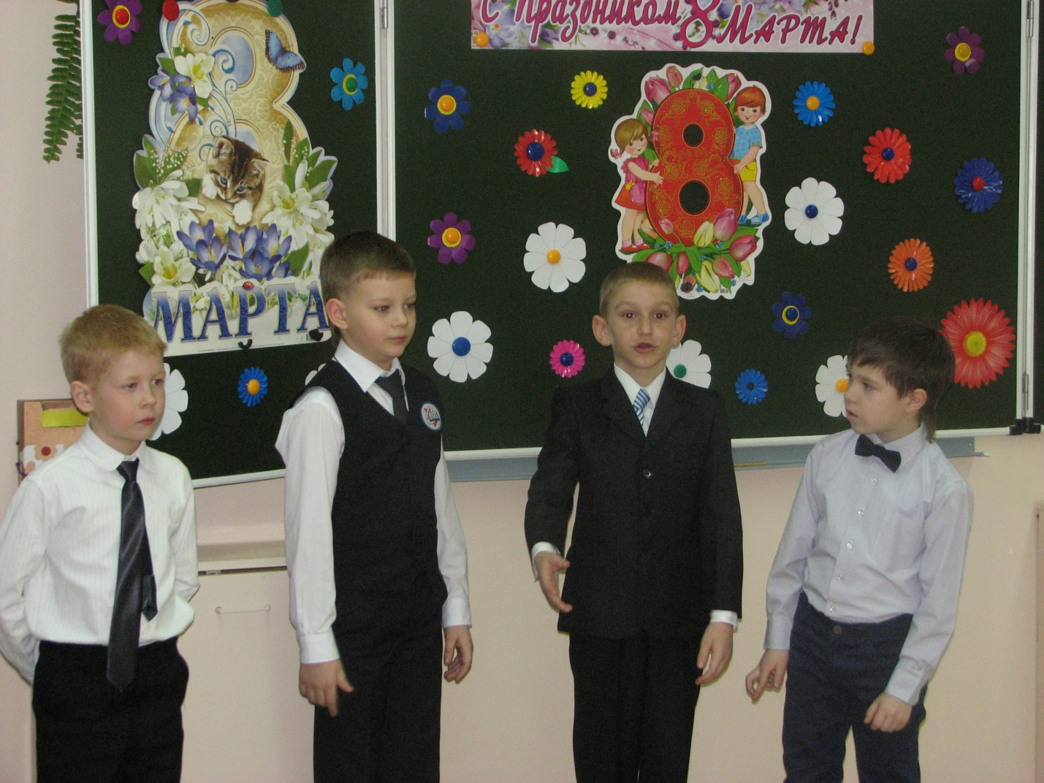

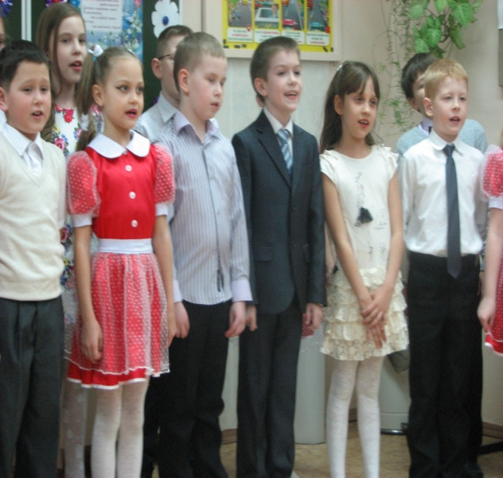 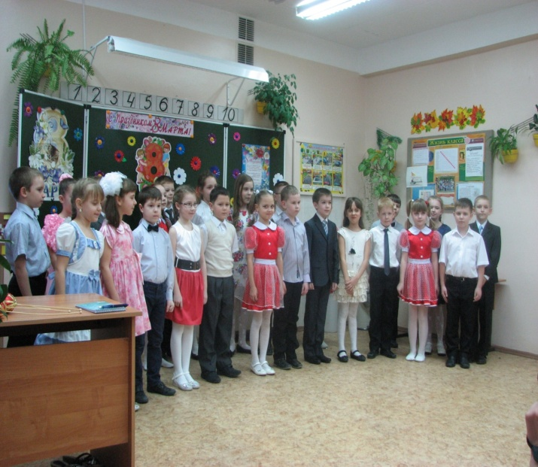

**Веселые частушки.**

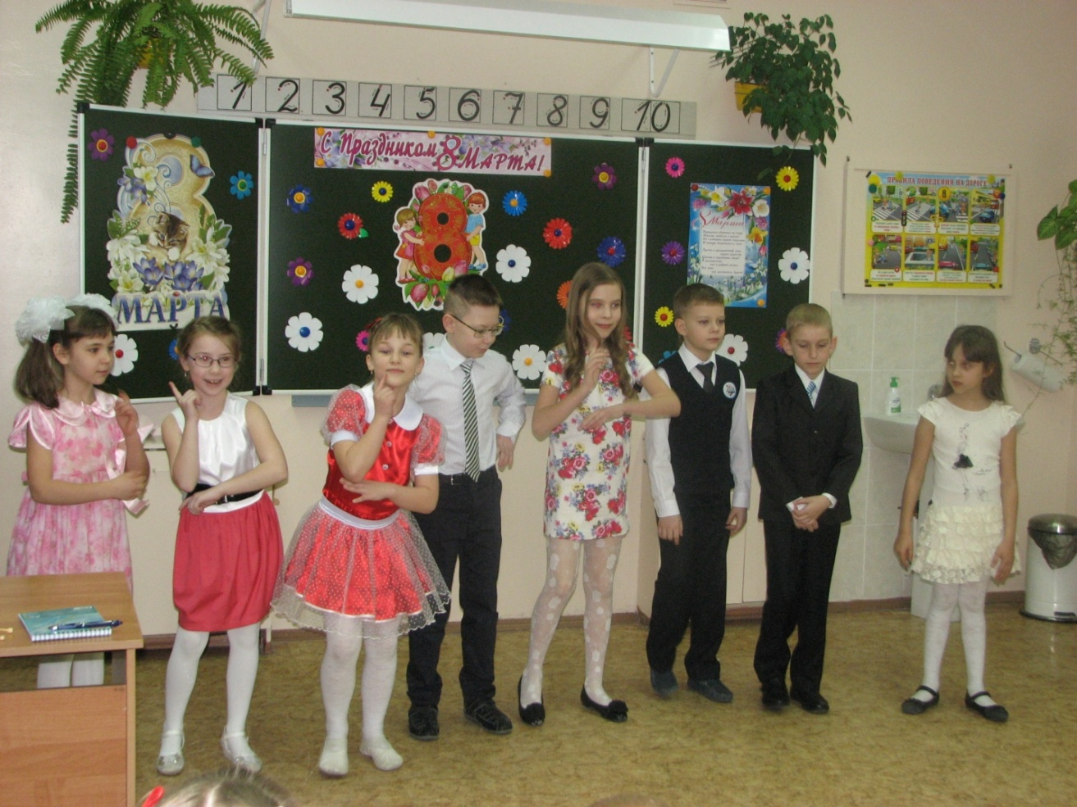**Сценка «День помощи родителям».**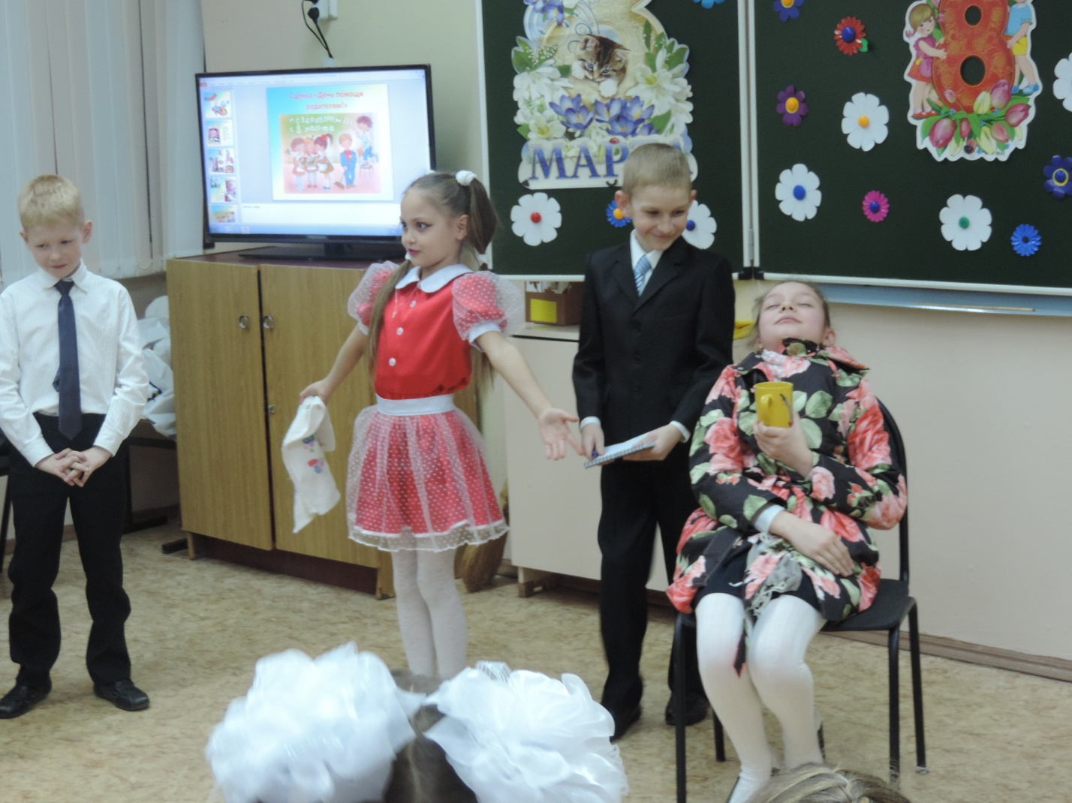

**Поздравление девочек.**



